DNS:
Domain Name Service
Protocolo que traduce nombres de dominio a direcciones IP
Aunque el protocolo IP sigue utilizando direcciones, es más fácil para el usuario memorizar el nombre del dominio en lugar de su dirección IP
Además, la dirección IP puede cambiar mientras que el nombre de dominio es fijo

Cliente: Le da al servidor el nombre de dominio
Servidor: Averigua la dirección IP correspondiente y se la devuelve al cliente
Es empleado en multitud de aplicaciones, navegación web, correo electrónico…

DNS utiliza los protocolos UDP y TCP
Puertos:
TCP y UDP utilizan el puerto 53 por defecto

Dominios:
Un dominio es un nombre único asignado a un área específica dentro de una red,

contenedor lógico utilizado para administrar usuarios, grupos y computadoras entre otros objetos.
Estructura de un nombre de dominio:
La estructura de un dominio está formada por varios apartados separados por un punto, cada uno de ellos recibe el nombre de subdominio, siendo el dominio que esta más a la derecha el de carácter más alta dentro de la estructura, además se asemeja a un árbol invertido siendo el tronco la parte superior y ramificándose hacia

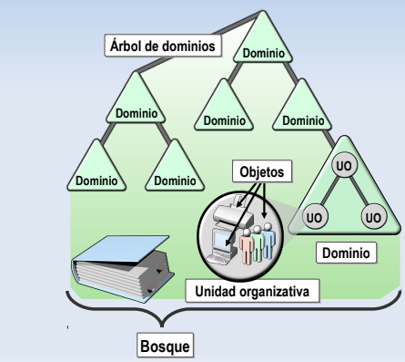

Ejemplo: www.ejemplo.com
Dominio: COM
Subdominio: Ejemplo
Nombre del host: www
Tipos de Dominios:
Absolutos:
También conocidos como FQDN (Full Qualified Domain Name) en estos se especifica todo el nombre completo del dominio

Relativos:
Hacen referencia a un dominio, es decir la ruta no es absoluta
Ejemplo:
Relativa: ejemplo.es
Absoluta: www.ejemplo.es

Los dominios de primer nivel también pueden ser clasificados por geografía, tipo de organización
Dominios de alto nivel de organización
Domino | Significado
com | Organización comercial
edu | Institución educativa
gov | Institución gubernamental
Int | Organización internacional
mil | Organización militar
net | Organización de red
org | Organización sin animo de lucro
es | Organización española/ Ubicación del host

Objetos:
Representaciones de los recursos de red como usuarios, equipos, impresoras etc…

Arboles:
Agrupación de uno o mas dominios que comparten un espacio contiguo, es decir están al mismo nivel en la estructura

Bosque:
Agrupación de uno o más árboles que comparten un espacio de nomenclatura contiguo y catalogo global

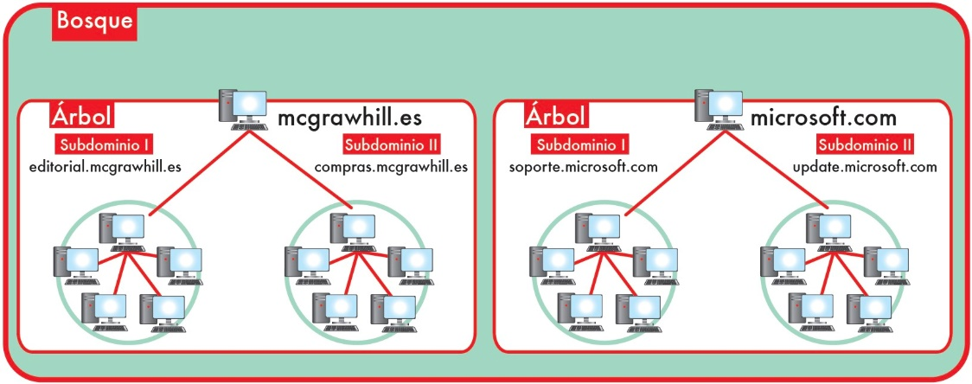
Unidades organizativas:
Una Ud. organizativa vendría a ser una carpeta, en la que hay un conjunto de objetos de dominio tales, equipos, usuarios, impresoras…
El objetivo es administrar el conjunto con las unas directivas diferentes al dominio

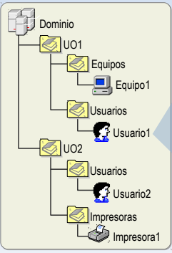

La configuración de DNS consiste en:
Zona directa
el servidor resuelve la IP en un nombre de dominio
Zona inversa
el servidor traduce los dominios en IPs
Dominio
Forma de identificar un elemente de una red que no sea su dirección IP
Alias
Host
Zonas
Puntero PTR

